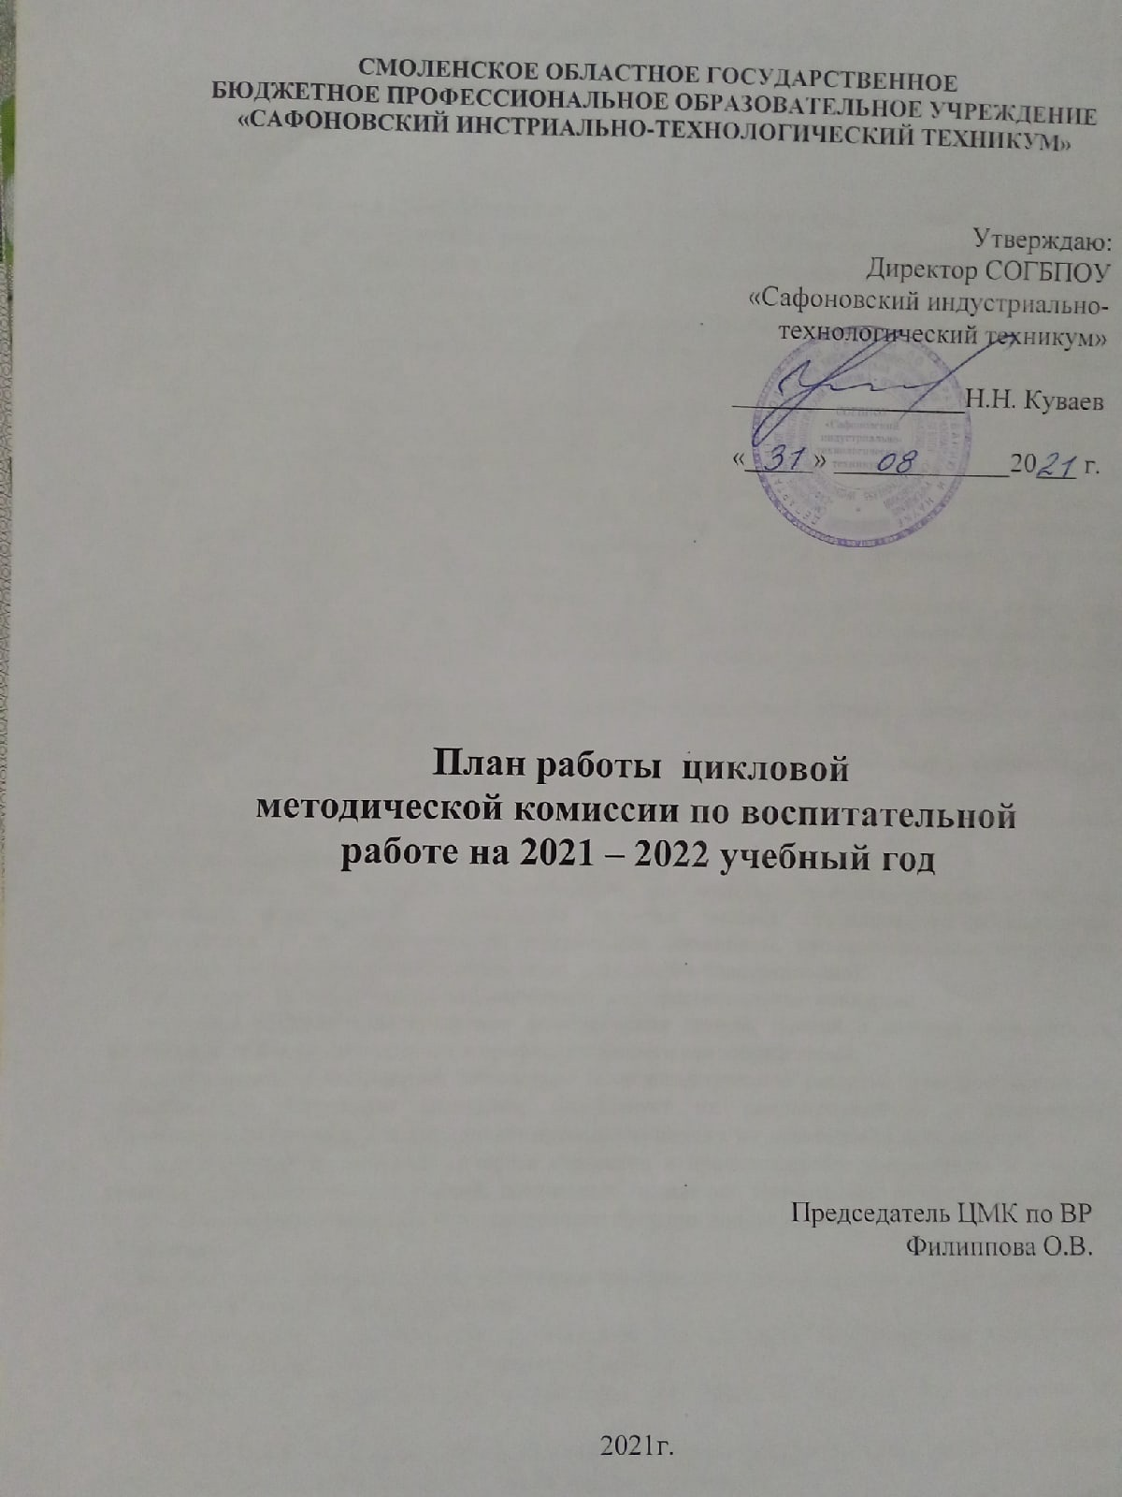

План работы цикловой методической комиссии по воспитательной работе на 2021 – 2022 учебный год
№ | Наименование тем и вопросов | Сроки проведения | Ответственные, выступающие
1. | Заседание №1 (протокол №1)  1. Утверждение плана работы ЦМК по воспитательной работе на 2021-2022 учебный год.  2. Утверждение планов профилактической направленности в СОГБПОУ «СИТТ» на 2021-2022 учебный год:  - плана работы Совета по профилактике правонарушений среди несовершеннолетних в СОГБПОУ «СИТТ»;  - плана работы по профилактике суицидального поведения (поступков, действий) среди обучающихся и студентов СОГБПОУ «СИТТ»;  - плана мероприятий по профилактике ВИЧ-инфекции, СПИДа в СОГБПОУ «СИТТ»;  - плана мероприятий по профилактике экстремизма, насилия и жестокости, воспитания толерантности у студентов в СОГБПОУ «СИТТ».  - плана мероприятий по профилактике наркомании, алкоголизма, табакокурения, прапаганде здорового образа жизни в СОГБПОУ «СИТТ».  - Работа кураторов и мастеров производственного обучения с документацией и формированием базы данных студентов, составление социальных паспортов групп. | Сентябрь | Председатель ЦМК по ВР  Филиппова О.В.  Заместитель директора по ВР Кулешова Л.К.  Социальный педагог  Суханова Л.А.  Кураторы, мастера п/о
2 | Заседание №2 (протокол №2)  - Работа кураторов в период адаптации первокурсников. Выступление преподавателей и мастеров п/о по результатам адаптации студентов.  - Вовлечение студентов в работу кружков и секций и участие в мероприятиях внутри техникума, городских, областных и всероссийских.  - Организация профориентационной работы по проекту ранней профессиональной ориентации «Билет в будущее». Разработка и оформление программ профессиональных проб: «Сварочные технологии», «Парикмахерское искусство», «Поварское дело».  4. Обсуждение плана воспитательных мероприятий на октябрь месяц. | Октябрь | Председатель ЦМК по ВР  Филиппова О.В.  Заместитель директора по ВР Кулешова Л.К.  Социальный педагог Суханова Л.А.  Кураторы, мастера п/о
3. | Заседание №3 (протокол №3)  - Методические рекомендации «Организация и содержательные аспекты работы куратора (кл. руководителя) в системе СПО по повышению компетентности родителей»  - Подведение итогов адаптационного периода.Организация индивидуальной работы со студентами.  - Организация взаимодействия семьи и техникума. Соблюдение стиля педагогического общения с родителями.  - Обсуждение плана воспитательных мероприятий на ноябрь месяц. | Ноябрь | Председатель ЦМК по ВР  Филиппова О.В.  Заместитель директора по ВР Кулешова Л.К.  Социальный педагог Суханова Л.А.  Кураторы, мастера п/о
4. | Заседание №4 (протокол №4)  - Ознакомление кураторов и мастеров п/о со спецификой совершенствования профессионального мастерства в вопросах организации и планирования работы с родителями и студентами по формированию здорового образа жизни в студенческой среде.  - Развитие творческого потенциала студентов на уроках и во внеклассной деятельности. Обмен опытом.  3. Обсуждение плана воспитательных мероприятий на декабрь месяц. | Декабрь | Председатель ЦМК по ВР  Филиппова О.В.  Заместитель директора по ВР Кулешова Л.К.  Кураторы, мастера п/о
5. | Заседание №5 (протокол №5)  1.Тематический практикум: «Моделирование воспитательной системы в учебной группе. Совершенствование форм и методов повышения мастерства кураторов и кл.руководителей».  2.Анализ работы кураторов и мастеров производственного обучения по степени активности учебных групп в мероприятиях и конкурсах.  3.Обсуждение плана воспитательных мероприятий на январь месяц. | Январь | Председатель ЦМК по ВР  Филиппова О.В.  Заместитель директора по ВР Кулешова Л.К.  Кураторы, мастера п/о
6. | Заседание №6 (протокол №6)  - Методические рекомендации для педагогов и родителей (законных представителей) обучающихся по развитию навыков критического мышления обучающихся, позволяющегося противостоять манипулятивным воздействиям средств массовой информации и сети Интернет, вовлекающих подростков в протестную деятельность.  - СМИ и сеть Интернет как средства манипуляции и вовлечения подростков в протестную деятельность  - Понятие и особенности критического мышления у подростков.  - Обсуждение плана воспитательных мероприятий на февраль месяц. | Февраль | Председатель ЦМК по ВР  Филиппова О.В.  Заместитель директора по ВР Кулешова Л.К.  Психолог Борисова Е.И.  Кураторы, мастера п/о
7. | Заседание №7 (протокол №7)  - Семинар «Волонтерство как способ социализации подростков». Развитие волонтерства в учебных группах.  Организация и открытие центра гуманитарной помоши #МЫВМЕСТЕ на базе СОГБПОУ «СИТТ»  - Методические рекомендации по подготовке, проведению и оформлению единого творческого часа: «У войны не женское лицо».  - Обсуждение плана воспитательных мероприятий на март месяц. | Март | Председатель ЦМК по ВР  Филиппова О.В.  Заместитель директора по ВР Кулешова Л.К.  Кураторы, мастера п/о
8. | Заседание №8 (протокол №8)  Здоровьесбережение как необходимое условие успешной деятельности студентов. Применение здоровьесберегающих технологий в учебной и воспитательной деятельности. Обмен опытом.  - Встреча с медицинским работником техникума. Беседа на тему: «Береги здоровье смолоду».  - Обсуждение плана воспитательных мероприятий на апрель месяц. | Апрель | Председатель ЦМК по ВР  Филиппова О.В.  Мед.работник Ястребова Н.Н.  Кураторы, мастера п/о
9. | Заседание №9 (протокол №9)  1.Анализ и оценка результативности воспитательной работы куратора в учебной группе.  2.Содержание инструкций по правилам безопасного поведения на водоёмах. Порядок оформления инструктажей в журнале по охране труда и ТБ.  3. Обсуждение плана воспитательных мероприятий на май месяц. | Май | Председатель ЦМК по ВР  Филиппова О.В.  Кураторы, мастера п/о
10. | Заседание №10 (протокол №10)  1. Отчет по работе ЦМК по воспитательной работе за 2020-2021 учебный год. Анализ работы. Определение эффективности работы цикловой методической комиссии по воспитательной работе.  2. Задачи методической комиссии на 2021-2022 учебный год | Июнь | Заместитель директора по ВР Кулешова Л.К.  Председатель ЦМК по ВР  Филиппова О.В.

